**FACULDADE INTERNACIONAL DA PARAÍBA**

**RELATÓRIO DA AULA DE CAMPO APA DE COQUEIRINHO**

João Pessoa – PB

Abril/2016

RELATÓRIO FOTOGRÁFICO DA AULA DE CAMPO APA DE COQUEIRINHO

Aluna: Amanda Queiroz Nóbrega Dantas

Engenharia Ambiental, p.6/NA.

Professor: Clayriston Sousa Alves

Disciplina: Hidráulica Ambiental e Hidrologia

João Pessoa – PB

Abril/2016

**ÍNDICE:**

**1. INTRODUÇÃO __________________________________________**

**2. DESENVOLVIMENTO ____________________________________**

**3. CONCLUSÃO ___________________________________________**

**4. REFERÊNCIAS BIBLIOGRÁFICAS __________________________**

**ANEXO ________________________________________________**

**INTRODUÇÃO:**

Este presente relatório fotográfico foi realizado no dia 09 de Abril, de 2016, na cidade de Coqueirinho, no município do Conde – PB. A seguir veremos através de descrições e fotografias a área estudada, a APA de Coqueirinho, no qual entenderemos toda intervenção humana com a natureza e como a mesma reage tentando impedir sua degradação. A seguir serão apresentadas fotografias sobre o desenvolvimento da aula.

**DESENVOLVIMENTO:**

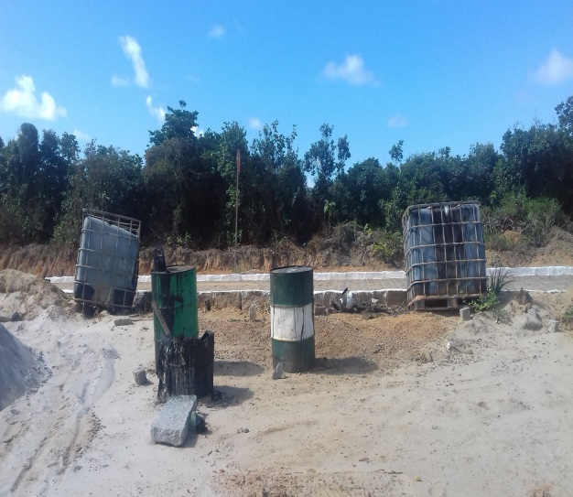 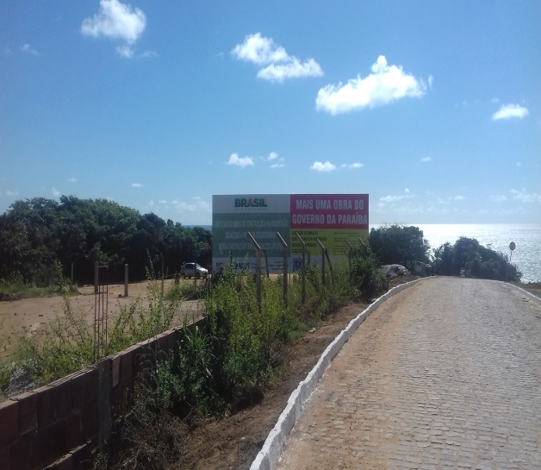

Tambor contendo piche Placa de execução de obras

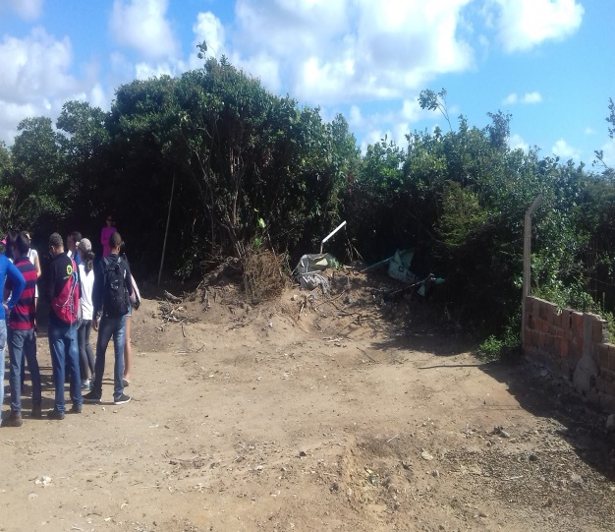 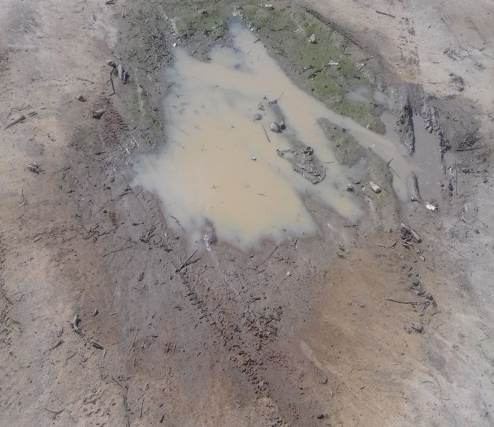

Compactação do solo A água não infiltra (solo compactado)

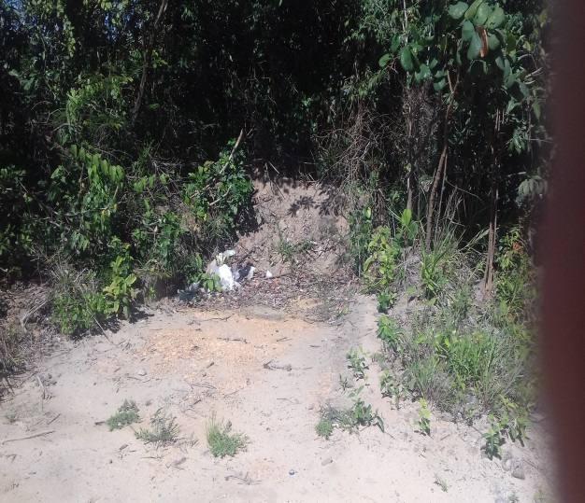 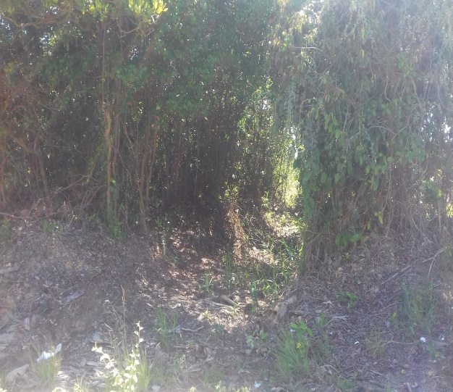

Antigo depósito de lixo Clareira

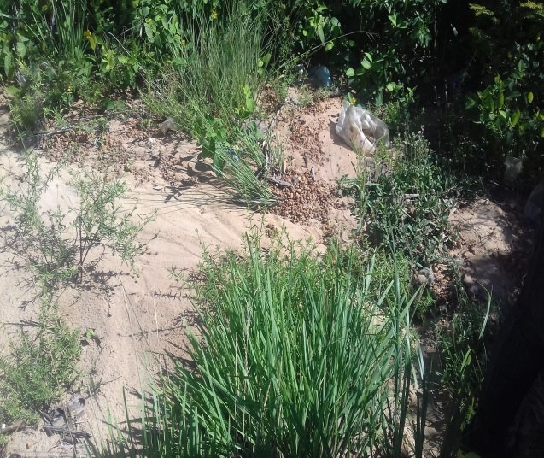 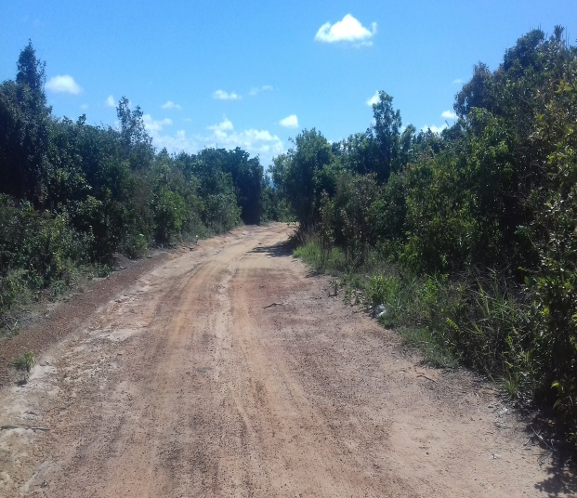

Vegetação pioneira Mata sendo estreitada (estrada)

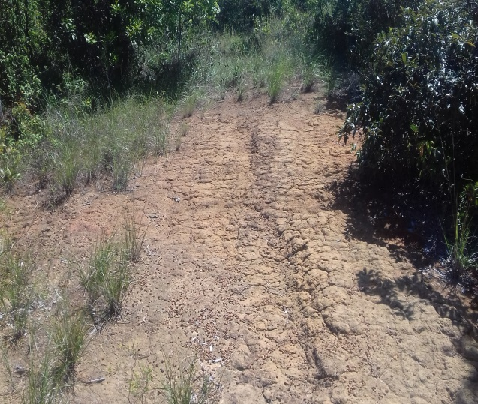 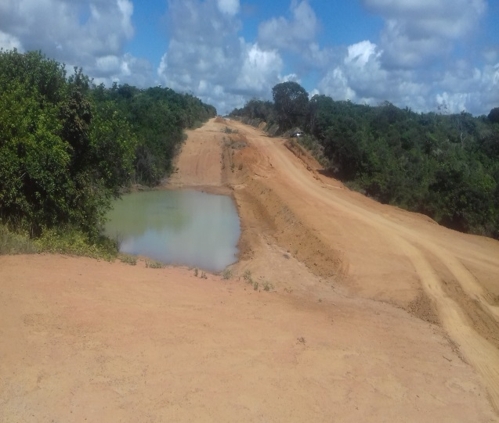

Erosão com vegetação pioneira Ausência de drenagem (não escoa)

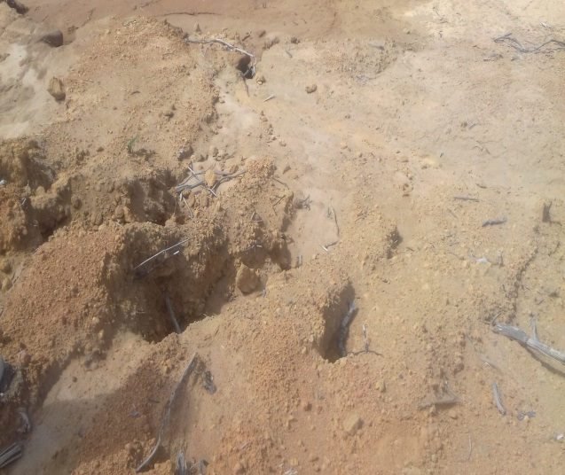 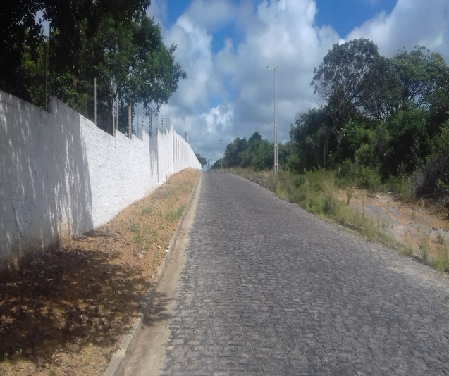

Solo fragilizado sem vegetação Construção de estrada

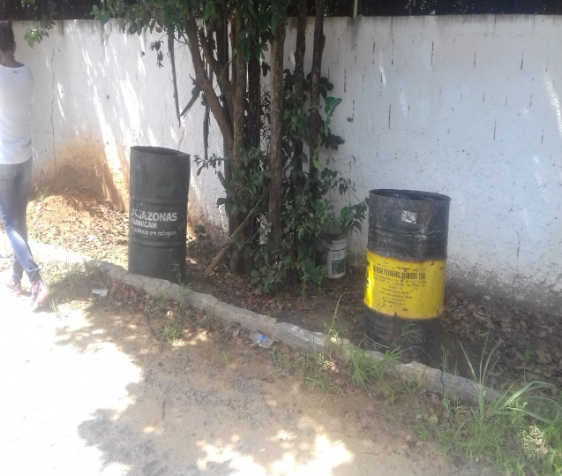 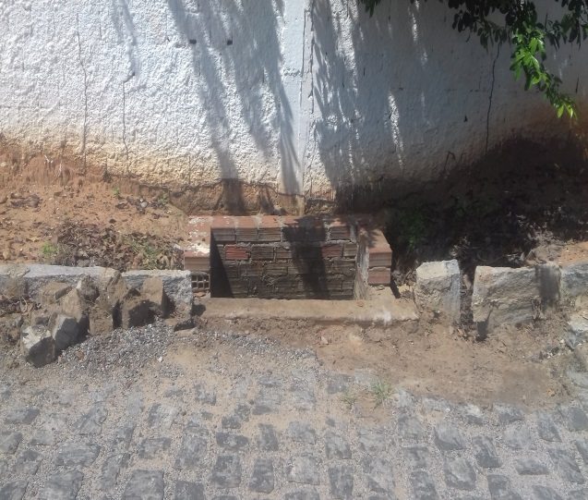

Tambores de produto químico Galerias inacabadas

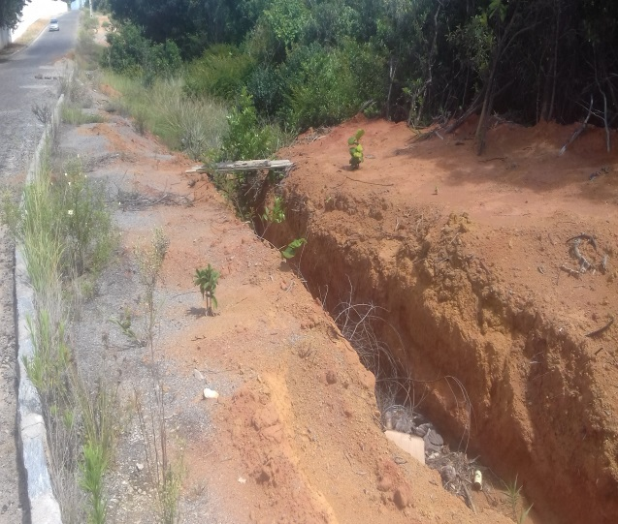 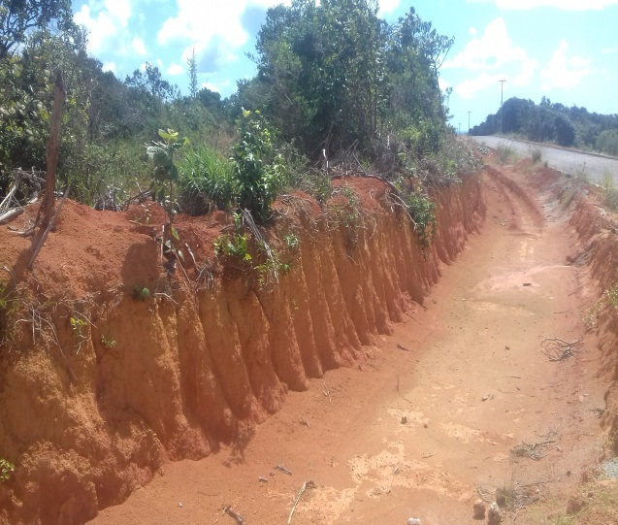

Ravina em vegetação morta Formação de barreira devido à erosão

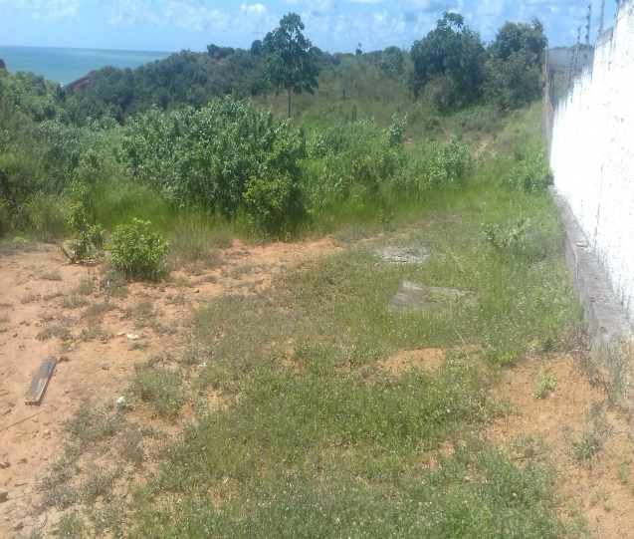 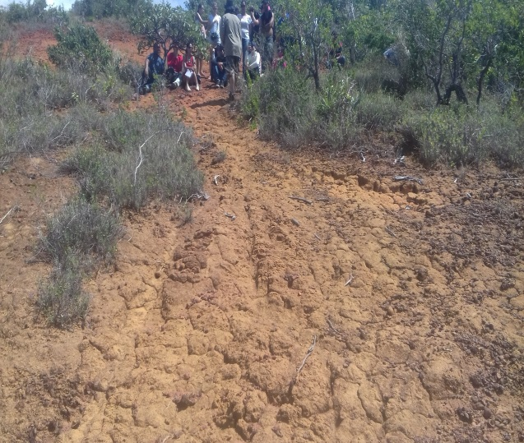

Vegetação de diferentes níveis Erosão do solo

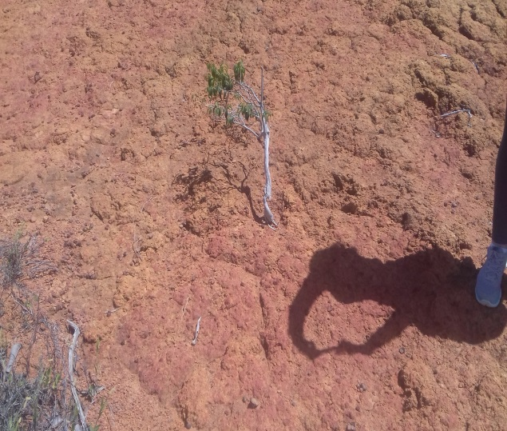 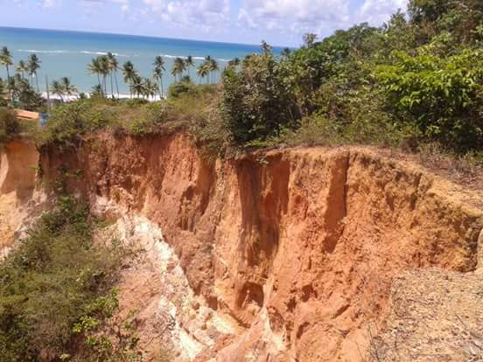

Solo erodido com vegetação morta Evolução da voçoroca

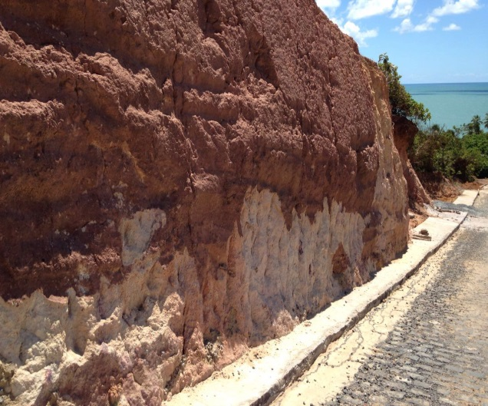

Form. de barreiras p/ constr. de estradas

A modificação do ambiente pela ação antrópica, ou pela ação natural, vem degradando aquela área que compreende a APA de Coqueirinho. Podemos ver os efeitos da ação antrópica em um pequeno desmatamento feito pela prefeitura para o depósito de lixo, e depois a construção de uma estrada, devido a essas ações (principalmente ao depósito de lixo, a mata foi sendo devastada, causando compactação do solo e consequentemente o processo de escoamento superficial, fazendo com que essa água leve consigo todo material orgânico e sedimentos que ali existem.

Encontramos vegetação pioneira que tem por finalidade fazer sombra para outras espécies germinarem, quando essas mesmas espécies atingem determinada altura, brotam e as ultrapassam, as de estágio médio que formam os sub-bosques e as de clímax que formam os bosques e as sombras. Vimos o efeito de borda que sempre irá avançar conforme seja aberta uma clareira.

Podemos analisar também naquela área o efeito contrário ao efeito de borda, a mata avançando sobre a estrada, clareiras que são ricas em serapilheiras, propiciando a recomposição da área devastada. Em uma área mais adiante vimos um pequeno riacho morto, que foi degradado pela ação antrópica, sua nascente foi destruída com a delimitação dos lotes daquele terreno, não ocorrendo mais recarga de aquífero.

**CONCLUSÃO:**

Neste relatório buscou-se levantar informações que permitam caracterizar a APA de Coqueirinho com objetivo principal de identificar as não conformidades legais referentes à poluição e degradação ambiental, ressaltar o tipo de vegetação existente e como a ação antrópica vem afetando aquela área. Há uma necessidade de caracterização e monitoramento ambiental dos recursos naturais incidentes em loteamentos fechados e condomínios residenciais, pois só dessa maneira o ser humano poderá conviver com sustentabilidade ao lado do meio ambiente.

**REFERÊNCIAS BIBLIOGRÁFICAS:**

- Conteúdo ministrado pelo docente;

- Conhecimentos adquiridos no curso;

- Anotações e arquivos fotográficos do discente;

capacitacao.ana.gov.br/Lists/Editais_Anexos/Attachments/23/03.PHidrologiaAmb-GRH-220909.pdf

webartigos.com/artigos/escoamento-sub-superficial-de-agua-em-qual-profundidade-no-sub-solo/102467/#ixzz46IGgAUz6

ukessays.co.uk/essays/foreign-languages/o-escoamento-superficial.php

passeiweb.com/estudos/sala_de_aula/geografia/brasil_aquifero_4

**ANEXO:**

**CONSEQUÊNCIAS DO PROCESSO DE URBANIZAÇÃO SOBRE A QUALIDADE DAS ÁGUAS SUBTERRÂNEAS, DOS RIOS E CÓRREGOS EM SEU MUNICÍPIO OU REGIÃO.**

A água é fundamental para a sobrevivência da biodiversidade e de todos os ciclos naturais, para a fabricação de alimentos e a preservação da vida. A água tem suma importância ecológica, econômica e social. O uso irracional e a poluição de rios, lagos e águas subterrâneas, podem ocasionar a falta de água doce.

A atividade antrópica ao longo do tempo vem causando impactos ambientais de forma crescente, e é necessário que se apresente algumas soluções que minimizem ou reverta tal efeito dessa degradação.

Em uma situação normal em que o solo é recoberto por vegetação, estima-se que cerca de 40% do total das águas da chuva se dissipam através da evapotranspiração, 10% correspondem ao escoamento superficial direto, 25% ao escoamento subsuperficial, e 25% ao escoamento subterrâneo.

•Escoamento superficial é a passagem da água somente pela superfície do solo. No ciclo hidrológico uma parte do volume das chuvas é interceptada pela vegetação, enquanto o restante fica na superfície do solo, provocando o seu umedecimento. A este escoamento levam-se em conta os diversos fatores que os influencia, sendo alguns deles:

Intensidade e Duração da Precipitação, dependendo da quantidade de chuva o solo irá receber uma grande quantidade de água podendo chegar, rapidamente a seu ponto de saturação, onde ocorrerá somente o escoamento superficial, já que a água não consegue infiltra-se mais no solo devido não ter capacidade mais de absorção.

Precipitação Antecedente, se o solo ainda estiver muito úmido, ele fica mais próximo ao grau de saturação e a água não consegue infiltra-se mais.

Vazão é o volume por unidade de tempo, que se escoa através de determinada seção transversal de um conduto livre (canal, rio ou tubulação com pressão atmosférica) ou de um conduto forçado (tubulação com pressão positiva ou negativa). Isto significa que a vazão é a rapidez com a qual um volume escoa.

Tempo de Concentração, é o tempo necessário para que toda a área da bacia contribua para o escoamento superficial na seção de saída. Os fatores que influenciam este tempo numa bacia são: Forma, Declividade média da bacia, tipo de cobertura vegetal, Comprimento e declividade do curso principal e afluente, Distância horizontal entre o ponto mais afastado bacia e sua saída e as Condições do solo em que a bacia se encontra no inicio da chuva.

Coeficiente do Escoamento é definido como a razão entre o volume de água escoado superficialmente e o volume de água precipitado. Este coeficiente pode ser relativo a uma chuva isolada ou relativo a um intervalo de tempo onde várias chuvas ocorreram.

Hidrograma é a resposta da bacia hidrográfica a uma dada precipitação e a contribuição de um aquífero.

No processo de urbanização das cidades algumas obras de engenharia são projetadas para suportar as vazões máximas desse tipo de escoamento. Com o desenvolvimento urbano, ocorre a impermeabilização do solo através de telhados, ruas, calçadas e pátios, entre outros. Dessa forma, a parcela da água que infiltrava passa a escoar pelos condutos, aumentando o escoamento superficial. O volume que escoava lentamente pela superfície do solo e ficava retido pelas plantas, com a urbanização, passa a escoar no canal, exigindo maior capacidade de escoamento das seções. As consequências são desastrosas, tanto para fauna, flora, quanto para os seres humanos, pois há pessoas que fazem moradias em terrenos baldios, com grande risco de desmoronamento, onde pode ocasionar a morte de muitas pessoas, vemos exemplos disso nos subúrbios das grandes cidades. Em regiões onde a vegetação não é tão vasta, esse escoamento leva consigo partículas de solo e retira sua camada mais fértil, que contém matéria orgânica, a perda dessa camada superficial poderá também, acometer, no futuro, a insuficiente produção de alimentos para abastecer a população. Esse escoamento também leva consigo uma elevada variedades de compostos químicos e fertilizantes, causando a contaminação de cursos d’água e impossibilitando que sejam usados seus recursos hídricos, sendo esse escoamento a principal fonte de contaminação de mananciais de água.

Outra consequência importante desse escoamento é a erosão hídrica, que futuramente pode vir a ocasionar sulcos ou voçorocas. Esse escoamento causa a impermeabilização da superfície, temos como exemplo disso, a construção do viaduto do Geisel, na zona sul de João Pessoa, onde o solo está sendo compactado, como consequência disso o solo torna-se impermeável.

As inundações são importantes nesse contexto, pois podem ser provocadas por estreitamento da seção do rio devido a aterros e pilares de pontes, estradas, aterros para aproveitamento da área, assoreamento do leito do rio e lixo; remanso devido a macrodrenagem, rio principal, lago, reservatório ou oceano; erros de execução e projeto de drenagem de rodovias e avenidas, entre outros.

Normalmente, esses problemas disseminam-se nas áreas urbanas, à medida que existe pouco controle sobre as diferentes entidades que atuam na infraestrutura urbana. Adutoras, pontes ou rodovias são, frequentemente, projetadas sem se considerar seu impacto sobre a drenagem.

•Escoamento subsuperficial, ou hotoniano caracteriza-se após a água infiltrar no solo escoa lateralmente através dos horizontes superficiais na direção da declividade. Em micro bacias florestadas a maior parte do escoamento direto de uma chuva é proveniente deste componente. Esse escoamento se divide em camadas menos permeáveis que podem ser: a primeira delas é um horizonte do solo com menos permeabilidade, por exemplo, por conter mais argila; a segunda delas ocorre na interface do solo com a rocha alterada; a terceira e última ocorre na interface rocha alterada e rocha inalterada. Nota-se que pode ocorrer escoamento de água em subsuperfície em várias profundidades do solo. Assim a dinâmica da água no subsolo pode ser muito mais complexa do que o que geralmente imaginamos.

Sendo assim, com o processo de urbanização e a impermeabilidade do solo, a água da chuva que infiltra subsupercialmente no solo é bastante escassa, impossibilitando que a água chegue ao seu destino como os rios, lagos, aquíferos, bacias hidrográficas, entre outras, uma vez que construções e outras ações antrópicas impedem seu curso natural.

•Escoamento subterrâneo é água que infiltra acompanhando seu caminho pelo subsolo pela força da gravidade, e os materiais nela presentes é que vai acompanhar a armezagem e o movimento das águas. A água continua se infiltrando até atingir a zona saturada, entra na circulação subterrânea, contribuindo para o armazenamento de água no subterrâneo, o aquífero.

Sabendo que é de grande importância os recursos hídricos subterrâneos, no que tange o abastecimento urbano, industrial e agrícola ainda existem atividades humanas que impactuam negativamente sobre eles. A falta de políticas de zoneamento, planejamento e ordenamento territorial causam a impermeabilização das áreas naturais de recarga e concentram o fluxo superficial da água gerando problemas como enchentes e inundações. Associado a falta de recarga, causada pela impermeabilização, encontramos a superexplotação de aquífero, que é a extração de água subterrânea que ultrapassa os limites de produção das reservas reguladoras ou ativas do aquífero, iniciando um processo de rebaixamento do nível potenciométrico que irá provocar danos ao meio ambiente ou para o próprio recurso.

A contaminação ocorre pela ocupação inadequada de uma área que não se preocupa com a sua vulnerabilidade, sua capacidade do solo em degradar as substâncias tóxicas introduzidas no ambiente, principalmente na zona de recarga dos aquíferos. A contaminação pode se dar por fossas sépticas e negras; infiltração de efluentes industriais; fugas da rede de esgoto e galerias de águas pluviais; vazamentos de postos de serviços; por aterros sanitários e lixões; uso indevido de fertilizantes nitrogenados; depósitos de lixo próximos dos poços mal construídos ou abandonados. Entretanto, a mais perigosa, é a contaminação provoca da por produtos químicos, que acarretam danos muitas vezes irreversíveis, causando enormes prejuízos, à medida que impossibilita o uso das águas subterrâneas em grandes áreas.